**Guilherme Santos (107961), Luís Oliveira (98543), José Silva (108894), João Gaspar (107708)**

Versão deste relatório: **2022-05-09**, v1.0

RELATÓRIO – *Elaboration*

Análise

Conteúdos

**Análise 1**

**1** **Introdução 1**

1.1 Sumário executivo 1

1.2 Controlo de versões 2

1.3 Estratégia de determinação dos requisitos 2

1.4 Referências e recursos suplementares 2

**2** **Reengenharia dos processos de trabalho 2**

2.1 Novos processos de trabalho 2

2.2 Tecnologias potenciadoras e ambiente de utilização 3

**3** **Modelo do domínio 3**

3.1 Mapa de conceitos do domínio 3

3.2 Ciclo de vida 3

**4** **Casos de utilização 4**

4.1 Atores 4

4.2 Casos de utilização – visão geral 4

4.3 Relação dos conceitos com os casos de utilização 5

**5** **Aspetos transversais 6**

5.1 Regras do negócio 6

5.2 Requisitos não funcionais 6

**6** **Protótipo das interações 7**

# Introdução

## Sumário executivo

Este relatório apresenta os resultados da 2ª iteração (fase de *Elaboration*, adaptada do método OpenUP), em que desenvolvemos a análise funcional do produto a desenvolver.

O conceito do produto, caracterizado no relatório referente à Visão, serviu como ponto de partida para o trabalho de análise aqui apresentado.

Os novos processos de trabalho incidem sobre a área de mercado de cuidados de animais de estimação e a forma como pretendemos implementar o nosso produto explicada com mais detalhe tecnológico.

## Controlo de versões

| **Quando?** | **Responsável** | **Alterações significativas** |
| --- | --- | --- |
| 7-05-2023 | José Silva | Começo da escrita do tópico 2 |
| 8-05-2023 | José Silva | Continuação do tópico 2 e conclusão do 2.2 |
| 8-05-2023 | Guilherme Santos | Começo da escrita do tópico 5 |
| 8-05-2023 | José Silva | Conclusão 2.1 |
| 8-05-2023 | Grupo | Conclusão dos tópicos 1 |
| 9-05-2023 | Guilherme Santos | Conclusão da escrita do tópico 5 |
| 8-05-2023 | João Gaspar | Conclusão do tópico 3 |
| 9-05-2023 | Grupo | Conclusão do relatório |

## Estratégia de determinação dos requisitos

Na realização deste relatório utilizamos algumas técnicas como brainstorming e apresentação do produto a futuros clientes e examinamos algumas sugestões dadas por colegas e professores.

## Referências e recursos suplementares

Toda a informação deste relatório é exclusiva e não houve utilização de outras fontes nem pedaços de texto retirados de outros documentos. Consultámos o OpenUP.

# Reengenharia dos processos de trabalho

## Novos processos de trabalho

O **processo de chamar um cuidador através de uma das nossas infraestruturas** é simples, inicialmente o utilizador desloca-se até à infraestrutura e insere o seu cartão no scanner de cartões, que, após analisar irá validar ou não o utilizador perante a sua idade. Se for um adulto o botão vai desbloquear permitindo o seguimento do processo, de seguida o utilizador indica o tempo que precisa do cuidador e recebe no display o custo do serviço, se concordar com o preço será redirecionado para uma página de pagamento, caso não aceite o processo vai ser terminado. Após o pagamento ser aceite vai ser enviada uma notificação para os cuidadores por perto, após algum deles aceitar deverá se deslocar até ao local. O utilizador recebe uma notificação que foi encontrado um cuidador e é gerado um código QR no display para poder seguir o processo através do seu telemóvel caso queira.

## 

## Tecnologias potenciadoras e ambiente de utilização

Acreditamos que a tecnologia potenciadora e inovadora do nosso produto seja a capacidade de chamar um cuidador através de uma infraestrutura física sem ser preciso um dispositivo como o telemóvel facilitando o processo, não descartando essa opção, sendo possível fazer o chamamento através da app móvel. A tecnologia que torna a transformação digital possível é o scanner de cartões que garante que o utilizador é um adulto, inserindo o seu cartão de cidadão, o botão só desbloqueia depois da confirmação que o utilizador é um adulto, o display touch que permite ao utilizador selecionar o tempo que precisa da assistência do cuidador e efetuar o pagamento, o pagamento pode ser feito através de MBWay ou pagamento por cartão, não esquecendo por fim o botão físico que pode ser ativado pelo utilizador para iniciar o processo explicado anteriormente. Estas são as características principais na implementação da infraestrutura do botão que permite a inovação e o seu funcionamento, mas há outros requisitos para a produção da infraestrutura que podem estar ou não ligados diretamente. É preciso garantir que na produção o material utilizado seja resistente para garantir a sua durabilidade em condições como chuva, extremo calor e tentativas de vandalismo, na área da segurança também será implementado na infraestrutura câmeras de vigilância e um alarme.

Só é possível a utilização de um cliente de cada vez, como por exemplo nos multibancos, porém as infraestruturas vão ser colocadas em locais estratégicos com o objetivo de estarem em zonas onde as pessoas costumam levar os seus animais a passear: parques de animais, jardins, beira da praia ou zonas longe das áreas de habitação devido à distância a que os clientes estão da sua habitação onde teriam de ir deixar o seu animal. Consoante o crescimento do produto prevê-se implementar nas zonas com maior atividade de utilização mais infraestruturas capazes de serem utilizadas.

# Modelo do domínio

## Mapa de conceitos do domínio

| **Conceito do domínio** | **Descrição** |
| --- | --- |
| Cuidador | nome,idade |
| Cliente | nome,idade |
| Departamento de psicologia | responsável por aceitar novos cuidadores |
| Departamento de manutenção | responsável por manter a infraestrutura bem tratada |
| Pedido | tempo,preço,localização |
| Histórico do cliente | contém todos os pedidos efetuados pelo cliente |
| Histórico do cuidador | contém todos os pedidos atendidos pelo cuidador |
| Infraestrutura |  |

*Tabela 4: Descrição dos conceitos do domínio.*

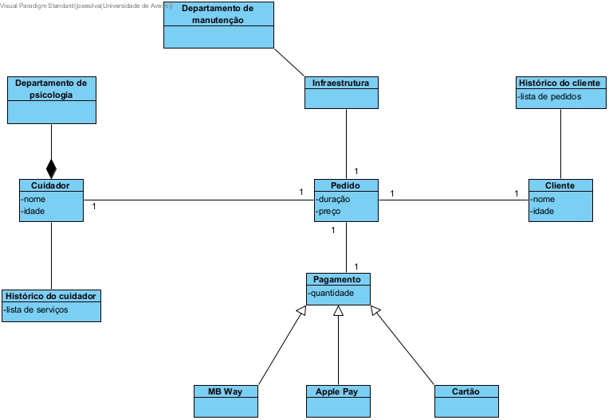

## Ciclo de vida

Antes de um utilizador do nosso produto ser realmente um cuidador oficial tem que passar por aprovação da nossa equipa do departamento de psicologia.

# Casos de utilização

## Atores

| **Ator** | **Papel no sistema** |
| --- | --- |
| Dono de animal de estimação | Um dono de animal de estimação poderá utilizar a aplicação com o intuito de ter o seu animal devidamente cuidado e tratado enquanto estiver ausente. |
| Cuidador de animal de estimação | Uma pessoa qualificada e experiente poderá utilizar a aplicação de forma a chegar a um cuidador que precise de alguém para poder cuidar do seu animal. |

*Tabela 2: Atores do sistema.*

## Casos de utilização – visão geral

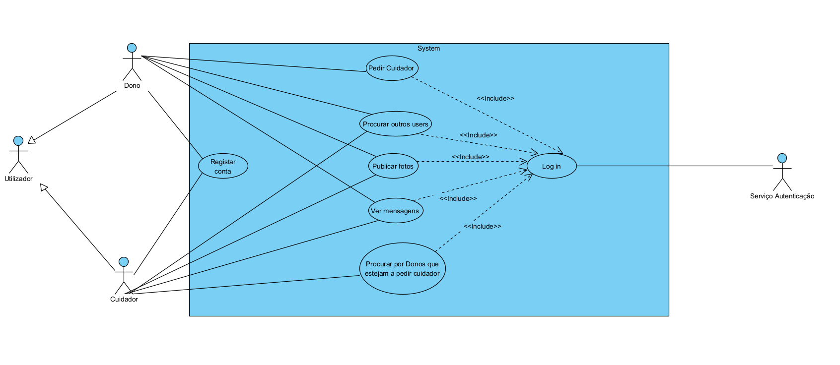

| **Caso de utilização** | **Sinopse** |
| --- | --- |
| Registo | Um novo utilizador regista-se na aplicação respondendo a um formulário inicial com todas as informações relevantes. |
| Log in | Um utilizador já registado poderá fazer o login e posteriormente ter acesso a todas as funcionalidades da app. |
| Pedir Cuidador | Um Dono de animal de estimação que precise urgentemente de um Cuidador por um determinado período de tempo, insere a sua localização, procura por um Cuidador e aguarda que o mesmo chegue. |
| Pesquisar outros users | Um utilizador poderá pesquisar por outros utilizadores, sejam eles Cuidadores ou Donos, e posteriormente interagir com eles por mensagem. |
| Ver mensagens | Os utilizadores poderão comunicar entre si através da troca de mensagens privadas. |
| Publicar fotos | Um utilizador poderá publicar uma foto no seu perfil, de forma a promover o seu animal de estimação, no caso dos Donos. Por outro lado, no caso dos Cuidadores, estes poderão publicar fotos de forma a promover os seus serviços. |
| Procurar por Donos que estejam a pedir cuidador | Um Cuidador poderá ver se algum Dono de animal de estimação pede pelos seus serviços nas redondezas. |

*Tabela 3: Lista de casos de utilização do sistema.*

## Relação dos conceitos com os casos de utilização

| **Use Case \ Entity** | **Cuidador** | **Dono** | **Mensagem** | **Foto** |
| --- | --- | --- | --- | --- |
| **Registo** | C | C |  |  |
| **Log in** | R | R |  |  |
| **Pedir Cuidador** | R |  |  |  |
| **Pesquisar outros users** | R | R |  |  |
| **Ver mensagens** | R,U,D | R,U,D | C |  |
| **Publicar fotos** | R,U,D | R,U,D |  | C |
| **Procurar por Donos que estejam a pedir cuidador** |  | R |  |  |

[inserir aqui]

*Tabela 2: Rastreamento Casos de utilização e operações sobre os principais conceitos do domínio (Create, Update, Delete, Retrieve/Read)*

# Aspetos transversais

## Regras do negócio

| **Refª** | **Business Rules** |
| --- | --- |
| RNeg.1 | Pagar mensalmente aos moderadores da App. |
| RNeg.2 | Pagar mensalmente pelas manutenções nas estruturas do butão. |
| RNeg.3 | Pagar mensalmente pela manutenção da base de dados. |

## Requisitos não funcionais

**Requisitos de usabilidade**

| **Refª** | **Requisito de interface e usabilidade** | **CaU relacionados** |
| --- | --- | --- |
| RInt.1 | Usar fontes e cores que facilitem a legibilidade da informação na app e na interface do butão. | Todas |
| Rint.2 | A app e a interface do butão devem ser simples e compreensíveis. | Todas |

**Requisitos de desempenho**

| **Refª** | **Requisito de desempenho** | **CaU relacionados** |
| --- | --- | --- |
| RDes.1 | Garantir que as transições de pagamento devem ser feitas em menos de 1 minuto. | Pedir Cuidador, Procurar por donos que estejam a pedir por um Cuidador |
| RDes.2 | Garantir que o tempo de solicitação de cuidador seja feito em menos de 1 minuto. | Pedir Cuidador, Procurar por donos que estejam a pedir por um Cuidador |
| RDes.3 | Garantir que o login na app seja feito em menos de 15 segundos. | Login |
| RDes.4 | Garantir que a memória da app não ultrapasse 100Mb. | Todos |

**Requisitos de segurança e integridade dos dados**

| **Refª** | **Requisito de segurança, privacidade e integridade de dados** | **CaU relacionados** |
| --- | --- | --- |
| RSeg.1 | Encriptação de mensagens na app entre o cuidador e o dono | Ver mensagens |
| RSeg.2 | Câmaras de segurança equipadas na estrutura do botão | Pedir Cuidador |
| RSeg.3 | Leitura do Cartão de Cidadão ou outro na estrutura do botão para autenticar utilizador | Pedir Cuidador |
| RSeg.4 | Serviço de localização das interfaces do botão | Todos |
| RSeg.5 | Acesso à localização do cuidador ao dono através do serviço de localização. Apenas disponível enquanto o cuidador estiver em serviço. | Pedir Cuidador |
| RSeg.6 | Encriptação dos dados do utilizador na base de dados | Todos |

**Requisitos de interface com sistemas externos e com ambientes de execução**

| **Refª** | **Requisito de interface com sistemas externos e com ambientes de execução** | **CaU relacionados** |
| --- | --- | --- |
| RExt.1 | Utilização do motor de base de dados Drupal 8 | Todos |

# Protótipo das interações

A interação proposta no protótipo pode ser experimentada em: <https://www.figma.com/proto/GliTei35kXlU6BZ2QlxM4g/Untitled?type=design&node-id=1-262&scaling=scale-down&page-id=0%3A1&starting-point-node-id=1%3A262>